NOME
EB1
Data
PORTUGUÊS


Completa as palavras com os sons ge ou gi.

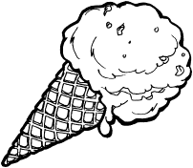
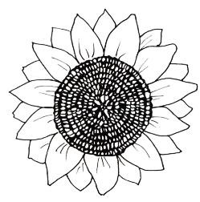
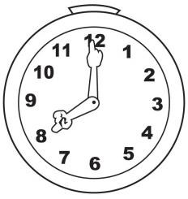
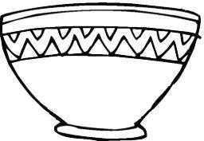
lado rassol reló o ti la

Separa as sílabas das palavras.

girafa página gigante gelo

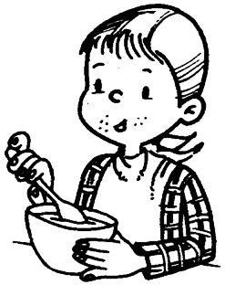
Inventa uma frase com as palavras.

Gil, tigela

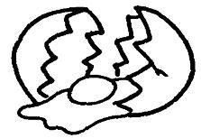
Ordena a frase:

gema A ovo amarela. é do

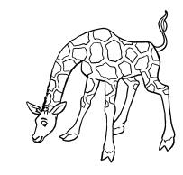
Copia a frase, substituindo o desenho pela palavra.

Eu vi a no zoo.

